**Instrucciones:**

Integra las siguientes actividades en un documento de Word, al terminar, envía tu documento a la plataforma virtual. Nombralo Apellido Paterno_Primer Nombre_A5.

1. **Deduce las medidas faltantes de los ángulos interiores de todos los triángulos del esquema siguiente y clasificalos según las amplitudes de sus ángulos y las longitudes de sus lados. Presenta los resultados en una tabla.**



| Ángulo | Medida | Justificación |
| --- | --- | --- |
| F |  |  |
| G |  |  |
| J |  |  |
| K |  |  |
| L |  |  |
| M |  |  |
| N |  |  |
| O |  |  |
| P |  |  |
| Q |  |  |
| T |  |  |
| W |  |  |

1. **Completa la tabla de clasificación de triángulos de acuerdo a la medida de sus ángulos.**

|  |  |  |
| --- | --- | --- |
| Triángulo | Medida de los ángulos interiores | Clasificaión |
|  |  |  |
|  |  |  |
|  |  |  |
|  |  |  |
|  |  |  |
|  |  |  |
|  |  |  |

1. **Resuelve los siguientes problemas**
2. Rodolfo y Diego, después de intercambiar sus mensajes electrónicos decidieron encontrarse en el cine (punto c), ¿Quién de ellos llegara primero, si Rodolfo vive en A y sigue el camino ADC, y Diego vive en B lo hace por el camino BC? Se supone que ambos salen al mismo tiempo y que caminan con la misma rapidez. (utiliza un instrumento para medir distancia)

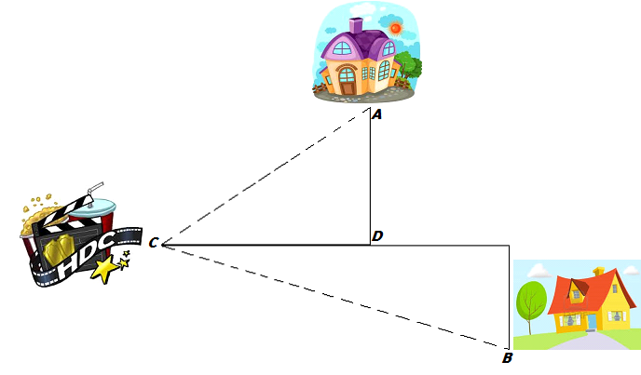

1. Calculemos la longitud de una escalera, sabiendo que está apoyada en la pared a una distancia de 1.8 m. y alcanza una altura de 7m**.**

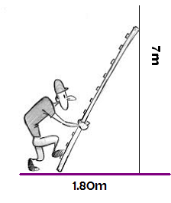

1. 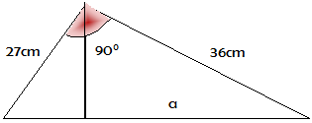Una antena está sujeta al suelo por dos cables que forman un ángulo recto de longitudes 27 y 36 cm. ¿Cuál es la distancia que separa los dos puntos de unión de los cables con el suelo?

*Envíalo a través de la Plataforma Virtual.  
 Recuerda que el archivo debe ser nombrado:****Apellido Paterno_PrimerNombre_Actividad_5***